本科生期末试卷（八）
一、选择题（每小题1分，共15分）
1 下列数中最小的数是（C）。
A （101001）₂ B （52）₈ C （101001）_{BCD} D （233）₁₆
2 某DRAM芯片，其存储容量为512×8位，该芯片的地址线和数据线的数目是（ ）。9 8
A 8，512 B 512，8 C 18，8 D 19，8
3 在下面描述的汇编语言基本概念中，不正确的表述是（CD）。
A 对程序员的训练要求来说，需要硬件知识
B 汇编语言对机器的依赖性高
C 用汇编语言编写程序的难度比高级语言小
D 汇编语言编写的程序执行速度比高级语言慢
4 交叉存储器实质上是一种多模块存储器，它用（A）方式执行多个独立的读写操作。课本P90最后一段
A 流水 B 资源重复 C 顺序 D 资源共享
5 寄存器间接寻址方式中，操作数在（B）。
A 通用寄存器 B 主存单元 C 程序计数器 D 堆栈
6 机器指令与微指令之间的关系是（A）。
A 用若干条微指令实现一条机器指令
B 用若干条机器指令实现一条微指令
C 用一条微指令实现一条机器指令
D 用一条机器指令实现一条微指令
7 描述多媒体CPU基本概念中，不正确的是（C）。
A 多媒体CPU是带有MMX技术的处理器
B MMX是一种多媒体扩展结构
C MMX指令集是一种多指令流多数据流的并行处理指令
单指令流多数据流
D 多媒体CPU是以超标量结构为基础的CISC机器
8 在集中式总线仲裁中，（A）方式对电路故障最敏感。课本P191
A 菊花链 B 独立请求 C 计数器定时查询
9 流水线中造成控制相关的原因是执行（A）指令而引起。课本P166
A 条件转移 B 访内 C 算逻 D 无条件转移
10 PCI总线是一个高带宽且与处理器无关的标准总线。下面描述中不正确的是（B）。课本P197
A 采用同步定时协议 B 采用分布式仲裁策略
C 具有自动配置能力 D 适合于低成本的小系统
11 下面陈述中，不属于外围设备三个基本组成部分的是（D）。课本P207
A 存储介质 B 驱动装置 C 控制电路 D 计数器
12 中断处理过程中，（A）项是由硬件完成。课本P242 图8.5
A 关中断 B 开中断 C 保存CPU现场 D 恢复CPU现场
13 IEEE1394是一种高速串行I/O标准接口。以下选项中，（D）项不属于IEEE1394的协议集。课本P266
A 业务层 B 链路层 C 物理层 D 串行总线管理
不懂 14 下面陈述中，（ ）项属于存储管理部件MMU的职能。
A 分区式存储管理 B 交换技术 C 分页技术
15 64位的安腾处理机设置了四类执行单元。下面陈述中，（D）项不属于安腾的执行单元。课本P302
A 浮点执行单元 B 存储器执行单元
C 转移执行单元 D 定点执行单元
二、填空题（每小题2分，共20分）
1 定点32位字长的字，采用2的补码形式表示时，一个字所能表示的整数范围是（-2^32+1<x<2^32-1 ）。
2 IEEE754标准规定的64位浮点数格式中，符号位为1位，阶码为11位，尾数为52位，则它能表示的最大规格化正数为（ (1-2^(-51))*2^(2^10-1) ）。
3 浮点加、减法运算的步骤是（ 对阶操作 ）、（ 尾数加减运算 ）、（规格化处理 ）、（ 舍入操作 ）、（ 判阶码是否溢出 ）。
4 某计算机字长32位，其存储容量为64MB，若按字编址，它的存储系统的地址线至少需要（21 ）条。
5 一个组相联映射的Cache，有128块，每组4块，主存共有16384块，每块64个字，则主存地址共（ 20 ）位，其中主存字块标记应为（14 ）位，组地址应为（ 5 ）位，Cache地址共（ 13 ）位。
6 CPU从主存取出一条指令并执行该指令的时间叫（指令周期 ），它通常包含若干个（ 机器周期 ），而后者又包含若干个（时钟周期 ）。
7 某中断系统中，每抽取一个输入数据就要中断CPU一次，中断处理程序接收取样的数据，并将其保存到主存缓冲区内。该中断处理需要X秒。另一方面，缓冲区内每存储N个数据，主程序就将其取出进行处理，这种处理需要Y秒，因此该系统可以跟踪到每秒（ N/(N*X+Y) ）次中断请求。
8 在计算机系统中，多个系统部件之间信息传送的公共通路称为（总线 ）。就其所传送信息的性质而言，在公共通路上传送的信息包括（地址 ）、（数据 ）、（控制信息 ）。
9 在虚存系统中，通常采用页表保护、段表保护和键保护方法实现（ 存储 ）保护。
10 安腾体系结构采用推测技术，利用（控制 ）推测方法和（数据 ）推测方法提高指令执行的并行度。
三、简答题（每小题8分，共16分）
1 比较水平型微指令与垂直型微指令特点。
答：
（1）水平型微指令并行操作能力强，效率高，灵活性强，垂直型微指令则较差。
（2）水平型微指令执行一条指令的时间短，垂直型微指令执行一条机器指令的时间长。
（3）由水平型微指令解释指令的微程序，有微指令字较长而微程序短的特点。垂直型微指令则相反，微指令字较短而微程序长。
（4）水平型微指令与机器指令差别很大，一般需要对机器的结构，数据通路，时序系统以及微命令很精通才能设计。
2 简述安腾处理机的“分支推断”技术的基本思想。
答：该技术讲传统的"if-else-then"分支结构转变为无分支的顺序/并行代码，以避免由于错误预测分支而付出代价。
当处理机能够确认分支的所有的可能的后续路径开始并执行多段代码并暂存各段代码的执行结果，直到处理机确认分支转移与否的条件是真是假时，处理机再把应该选择的路径的指令执行结果保留下来。
四、计算题（10分）
设两个浮点数N₁=2^{j1}×S₁,N₂=2^{j2}×S₂，其中阶码3位（移码），尾数4位，数符1位。设：
j₁=(-10)₂,S₁=(+0.1001)₂
j₂=(+10)₂,S₂=(+0.1011)₂
求：N₁×N₂，写出运算步骤及结果，积的尾数占4位，按原码阵列乘法器计算步骤求尾数之积。
解：j1+j2=(-10)+10=0
Qf=Xf⊕Yf=0
0.1001
× 0.1011
---------------------
1101
1101
0000
1101
---------------------
0.10001111
即 s1×s2=0.10001111
故N1xN2=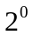×0.10001111
- 分析题（12分）
指令流水线有取指（IF）、译码（ID）、执行（EX）、写回寄存器堆（WB）四个过程段，共有12条指令连续输入此流水线。要求：
① 画出流水处理的时空图，假设时钟周期100ns。
② 求流水线的实际吞吐率（单位时间里执行完毕的指令数）。
③ 求流水CPU的加速比。
与课本P182.13题、《解题指南》P70 16题类似。
①
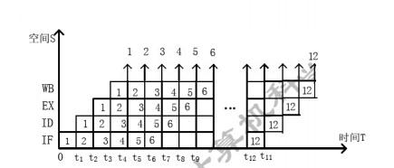
②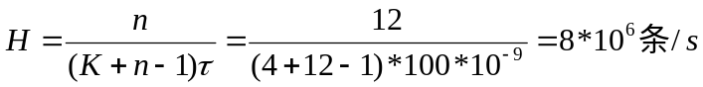
③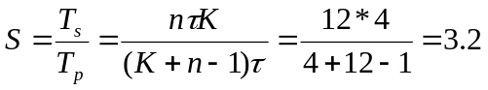
六、设计题（15分）
CPU的数据通路如图1所示。运算器中R₀～R₃为通用寄存器，DR为数据缓冲寄存器，PSW为状态字寄存器。D-cache为数据存储器，I-cache为指令存储器，PC为程序计数器（具有加1功能），IR为指令寄存器。单线箭头信号均为微操作控制信号（电位或脉冲），如LR₀表示读出R₀寄存器，SR₀表示写入R₀寄存器。
机器指令“JMP （R3）”实现的功能是：将寄存器（R3）的内容2008送到程序计数器PC，下一条指令将从指存2008号单元读出执行。JMP是无条件转移指令。画出JMP指令周期流程图，并在CPU周期外标出所需的微操作控制信号。（一个CPU周期含T₁～T₄四个时钟信号，打入寄存器信号必须注明时钟序号）
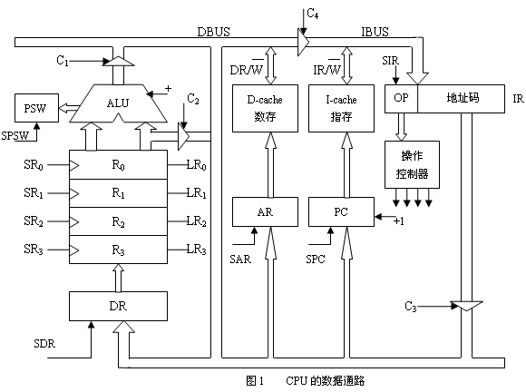
与《解题指南》P72第2题类似
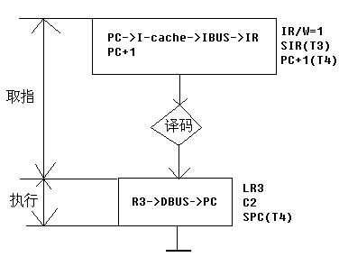
七、分析题（12分）
一台单处理机采用串行程序实现A₁+A₂+A₃+A₄+A₅+A₆+A₇+A₈各矩阵（均为n×n）的累加求和运算。请画出一种计算任务优化算法图。
若用4台多处理机系统实现上述矩阵的求和运算，请画出计算任务优化算法图。
不懂

